ОПИСАНИЕ КОНФИГУРАЦИЙ ПРОГРАММ ДЛЯ
АВТОМАТИЧЕСКОЙ КАМЕРЫ ХРАНЕНИЯ

Компания ВИОЛАНТА ИНДАСТРИЗ имеет исключительные права на программное обеспечение для автоматических камер хранения.
Разработка программы и расширение функционала программы идет с 2008 года.

На данный момент программное обеспечение под названием Postomat имеет обширный функционал и множество различных конфигураций под требования самого изысканного клиента. Более того мы всегда готовы реализовать конфигурацию программы по требованию заказчика.
Программное обеспечение реализовано на 7 языках.

Ниже представлены стандартные конфигурации программ.

ПрограммЫ для автоматических камер хранения

Конфигурация «Электронный сейф»

Основные программные функции конфигурации

Доступ может быть реализован:

- по карточкам
- по пин-коду
- по коду/ штрих-кодураспечатанном на талоне
- по распознанию лиц
- по отпечатку пальца

- Добавить и привязать каждого пользователя к своей ячейке(ам) непосредственно в программе через меню администратора
- Установить лимит хранения в сутки (количество часов, ячеек)
- Система сама может предлагать свободную ячейку и бронировать под пользователя
- Отправлять отчеты по пользованию ячейкам в сутки/раз в неделю на электронную почту для мониторинга событий
- Отправлять уведомления администратору при превышении лимита хранения на почту либо по СМС
- Интеграция со СКУД (уже реализованные интеграции БОЛИД, СИГУР)
- ЭКСПОРТ и ИМПОРТ базы пользователей через файл Excel

Подробнее в этих видео –
https://www.youtube.com/watch?v=Gm3rMUDt3N4
https://www.youtube.com/watch?v=_HO2zRa8o0A

Конфигурация «АКХ»

Основные программные функции конфигурации

Доступ может быть реализован:

- по карточкам
- по пин-коду
- по коду / штрих-коду распечатанном на талоне
- по отпечатку пальца

- Установка тарифов по стоимости за пользование камерой хранения в зависимости от типоразмера ячейки
- Прием оплаты пользований АКХ наличными или банковской картой
- Выдача сдачи
- Печать фискальных чеков с кодом/ штрих-кодом для доступа к ячейке
- При превышении лимита хранения взимается дополнительная плата
- Генерация отчетов по прибыли и статистики
- Мониторинг состояния
- Отправлять уведомления при превышении лимита хранения на почту либо по СМС
- Зачислять сдачу на счет мобильного телефона
- Предоставления соглашения перед началом аренды ячейки

Подробнее в этом видео - https://www.youtube.com/watch?v=WuO8QHEy6sg

Конфигурация «Вендинговая камера хранения»

Доступ может быть реализован:

- по карточкам
- по пин-коду
- по коду / штрих-коду распечатанном на талоне

Первая опция
Закладка товаров в ячейки и назначение их стоимости администратором
Покупатель выбирает товар который их хочет купить и его оплачивает, далее открывается ячейка с этим товаром и печатается фискальный чек.
Вторая опция
Назначение к определенной ячейке пин-код одноразовый и стоимость к оплате. При введении кода доступа к ячейке, система просит оплатить товар либо если оплата не требуется, то открывает ячейку сразу. Данная опция необходима если товар заранее заказан в интернете и требуется его выдача

Подробнее в этом видео - https://www.youtube.com/watch?v=fXLv6a28KfA&t=3s
Аппаратные возможности и функции

- Перфорация ячеек
- Окошки из поликарбоната
- Считыватели RFIDкарт. Наша программа поддерживает любой тип проксимити карт
- Сканер штрих-кодов или QR-кодов
- ИБП (источник бесперебойного питания)
- Колонки для аудио подсказок
- Провода для зарядки мобильных устройств
- Диоды состояния ячеек (красный/желтый/зеленый) Данные диоды можно вывести напротив каждой ячейки и программно менять их цвет.

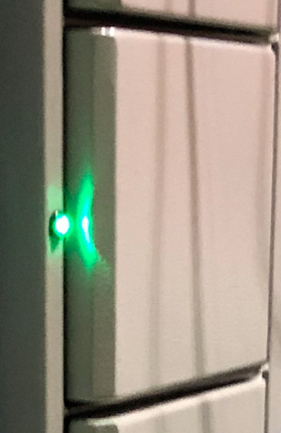

- Инфракрасные датчики дают возможность производить мониторинг наличия предметов в ячейках , данные датчики могут работать совместно с диодами состояния ячеек

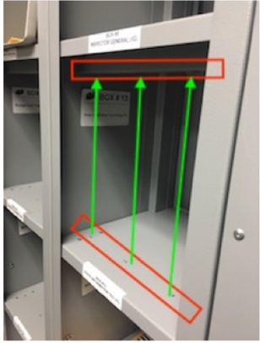

- Датчики для мониторинга подключения на зарядку мобильного устройства работает совместно с проводами для зарядке мобильных устройств
- Фронтальная камера для фото фиксации каждого пользователя системы
- Установка весов для взвешивания предметов внутри ячейки

Дополнительные компоненты для конфигурации программы АКХ, Вендинговая АКХ, Постомат

- Купюроприемник (возможно с выдачей сдачи)
- Монетоприемник
- Принтер фискальных чеков
- Онлайн касса
- Диспенсер банкнот
- Хопер
- Карт ридер
- Пин-пад

Модели аппаратных частей могут быть по требованию заказчика.

ПРОГАРММА ДЛЯ ПОСТОМАТОВ

Конфигурация «Электронный консьерж»

Основные программные функции конфигурации

выдача товаров заказанных в интернете по одноразовому коду
оплата и выдача товаров, заказанных в интернете непосредственно в постомате
Вывод отчетов и статистики

Закладка товаров происходит через меню курьера, по сродством сканирования сгенерированного QR кода оператором склада.
Информирование администратора системы о закладке посылки курьеров и выемки посылки получателем.

Подробнее в этом видео: https://www.youtube.com/watch?v=-7vgcsK41kE&t=3s

ОПИСАНИЕ КОНФИГУРАЦИИ ПРОГРАММЫ ДЛЯ
ЭЛЕКТРОННОЙ КЛЮЧНИЦЫ

Доступ может быть реализован:

- по карточкам
- по пин-коду
- по коду / штрих-коду распечатанном на талоне
- по отпечатку пальца
- по распознаванию лиц

Назначение
Электронные ключницы компании ВИОЛАНТА разработаны для хранения и выдачи ключей, а так же мониторингаи учета использования ключей сотрудниками организации. Данное решение оптимизирует бизнес-процессы в организации для оптимизации затрат.

Как устроена система учета использования ключами?

Учет обеспечивается это тем что на каждый ключ надевается пломбированный трос с идентификатором, а так же RFIDметка

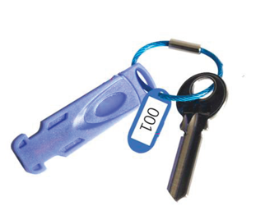
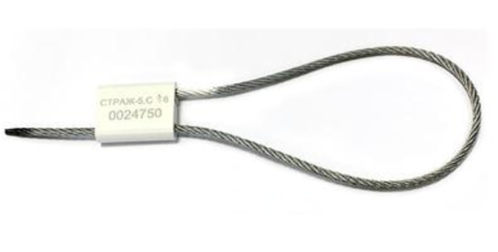
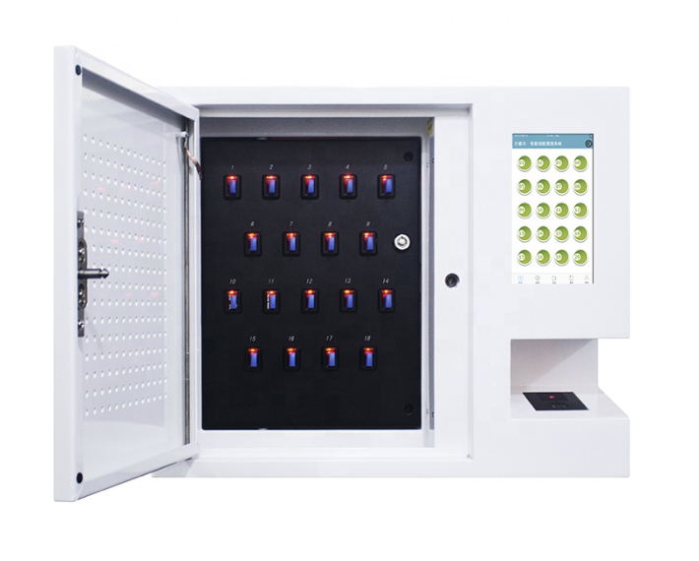

Каждый ключ оборудован RFIDметкой, которая блокируется в слоте и разблокируется только авторизированным пользователям . При установке RFIDметки в слот система видит это.

При помощи троса с пломбой и серийным номером вы точно будите знать что ключи не меняли и не снимали со связки с RFIDметкой

Учитывая это обеспечивается полный контроль и исключает уязвимость системы

Для чего необходим учет пользования ключами?

Основном плюсом данного учета является то, что администратор системы знает кто и когда пользуется ключами. Соответственно при краже, поломке оборудования или любой другой схожей ситуаций администратор знает кто в этот момент владел ключами.

Так же контролировать время пользование ключом может быть полезно

Опции электронных ключниц

Базовые опции

Экспорт пользователей системы через файл .CSV

Заносить каждого пользователя непосредственно через меню адмистратора

Назначение доступа каждого сотрудника к определенному списку ключа(ей)

Формирование еженедельных отчетов по времени пользования в формате .CSV, при превышении времени пользования ключом это указывается в отчете

Доступ к ключу по пин-коду и по картам (при наличии считывателя RFID)

Дополнительные опции

Установка двухфакторной авторизации карта + пин

Отправка еженедельных отчетов в формате .CSV на электронную почту

Отправка СМС/EMAIL-уведомлений при превышении времени пользования

Загрузка списка пользователей и назначение доступа к определённым ключам через отправку EMAIL с файлом .CSV

Интеграция со СКУД (для автоматической синхронизации списка пользователей и назначения доступа к ключам)

Блокировка турникета на выход если не вернули ключ в ключницу

Добавление комментариев при возврате ключа, новый пользователь будет видео комментарий перед тем как получит ключ

Опрос перед выдачей ключа

Назначать лимит пользования ключом

Дополнительный опции идут за дополнительную плату

Так же могут быть добавлены опции по требованию клиента

Процесс получения и сдачи ключа пользователем

Для того чтобы получить ключ пользователь выполняет следующие действия:

- Вводит пин-код или подносит карту пользователя к считывателю
- Выбирает на тачскрин дисплее получить ключ
- Дверь открывается со слотами
- Пользователю подсвечиваются зеленым те слоты ключи из который пользователь может взять, а также красным те слоты, к которым доступ запрещен
- Пользователь выбирает ключ, который необходимо взять на тачскрин дисплее
- Слот разблокируется и диод начинает мигать это означает что ключ можно взять
- Пользователь берет ключ и закрывает дверь ключницы

Возврат ключа

- Пользователь подходит к ключнице вводитпин-код или подносит карту пользователя к считывателю
- Выбирает на тачскрин дисплее получить ключ
- Дверь открывается со слотами
- Начинает мигать тот слот куда необходимо вставить RFIDметку*
*- если пользователь вставил RFIDметку в не верный слот то система издаст сигнал о том что ключ вставили в не верный слот и укажет тот слот куда необходима вставить RFIDметку

Администрирование

Администратор системы имеет возможности:

- Импортировать/ экспортировать список пользователей через файл .СSV
- Добавлять/удалять пользователей непосредственно через интерфейс электронной ключницы
- Назначать доступы сотрудников к одному или нескольким слотам (ключам)
- Прописать адрес электронной почты /сотовый телефон куда необходимо отправлять отчеты либо уведомления
- Экспортировать отчеты по пользованию на USB-флэшку
- Разблокировать все слоты
- Заблокировать слот и доступ к нему

Так же есть возможность добавить логотип на главный экран в режиме ожидания либо видео заставку.

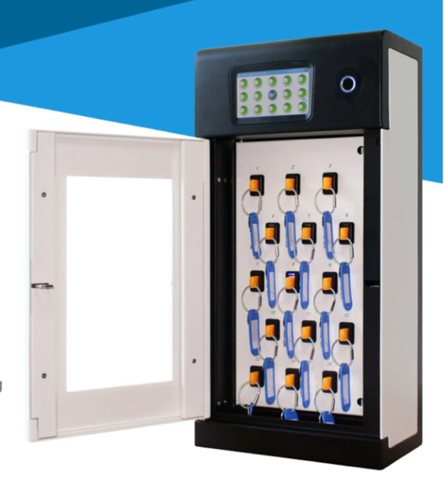

ПРОГРАММНЫЕ КЕЙСЫ

Какие конфигурации мы реализовывали:

- Конфигурация для Троллейбусного депо по выдачи ключей от троллейбусов. Перед выдачей ключа идет опрос сотрудника и после успешного завершения опроса выдаются ключи. Данная система интегрирована со СКУД БОЛИД. Видео https://www.youtube.com/watch?v=kRj3yRkXWvQ

- Ключница для коворкинга
Выдача ключей доступна только тем пользователям телефоны которых занесены в базу пользователей, импорт пользователей осуществляется дистанционно через emailзапросы. Видео - https://www.youtube.com/watch?v=RWTJDfLnwXs&t=1s

- Автоматические камеры хранения для прачечных по сдачи грязного белья и выдачи чистого. Для сдачи белья на стирку сначала необходимо оплатить согласно тарифам установленным администратором системы Видео - https://www.youtube.com/watch?v=giCbp9VnBAI&t=1s

- Автоматическая камера хранения по хранения и выдачи СИЗ / Подшипников.
Данная программа реализована для учета выдачи СИЗ на предприятии и интегрирована в 1С. При выдаче инструментов для сотрудников идет формирования отчета каждый день, администратор знает сколько имеется остаток по товарам в шкафы и сколько выдано товара каждый день. Есть возможность интегрировать данную программу с весами для более точной статистики . Видео - https://www.youtube.com/watch?v=EKGtXHgCgi8&t=1s

- Электронная ключница для выдачи ключей от апартаментов и квартир. Данная программа упрощает выдачу и сдачу ключей для владельцев апартаментов и квартир. Не нужно встречаться с жильцом для передачи ключей. Достаточно отправить одноразовый код доступа от ячейке, где находится ключ. Возврат ключа так же простой, сканируется RFIDметка которая так же закреплена на каждом ключе и ячейка открывается . Видео - https://www.youtube.com/watch?v=hLdNcSiHTBE&t=2s

- Электронный сейф с хранением вещей по расписанию. Устанавливается лимит хранения вещей в ячейке в сутки для каждого пользователя. При превышении лимита хранения ячейка блокируется и разблокировать ее может только администратор системы. Данная система удобна тем если в организации имеется дневная и ночная смены и одними и теми же ячейками пользуются разные сотрудники. Данная программа оптимизирует бизнес процессы и сэкономит место под установку шкафов и бюджет. Видео - https://www.youtube.com/watch?v=8tgZs3m9e6I&t=27s

- Автоматическая камера хранения для аквапарка и интеграция с платежной системой БАРС. В данном варианте доступ к ячейкам реализован по RFIDбрелокам, при аренде ячейки списывается сумма с пользователя за пользование ячейкой идентификатором является RFIDбрелок

- Автоматическая камера хранения по хранению и выдачи ТСД (терминалов сбора данных) Данная конфигурация дает возможности производить мониторинг кто когда и сколько пользовался ТСД и выводить отчеты. Назначать доступы Видео - https://www.youtube.com/watch?v=ZX6BGeTArY4

